Martes
28
de marzo

Segundo de Primaria
Matemáticas

¡Jugando con cifras!

Aprendizaje esperado: resuelve problemas de números naturales hasta el 1000.

Énfasis: agrupa y desagrupa cantidades hasta 1000.

¿Qué vamos a aprender?

Recordarás las formas de agrupamientos y desagrupamientos de centenas, decenas y unidades en cantidades de elementos.

¿Qué hacemos?

En la sesión de hoy aprenderás lo importante que son las unidades, decenas y centenas.

¿Te gustan los juegos?

Son muy divertidos.

Jugarás el juego llamado: ¿Es azul, rojo o verde?

¿Lo has jugado?

Si no lo has jugado, ¡No te preocupes es muy sencillo! Aquí tenemos una tabla con 3 colores diferentes azul que vale 1 unidad, rojo vale 10 unidades y verde vale 100 unidades, también, unas tarjetas con diferentes números, irás sacando las tarjetas (puedes crear tus propias tarjetas) y tendrás que decir en qué color de la tabla se tiene que acomodar.
4300

100 | 10 | 1

¡Ohhh azul! y vale 1 como las unidades, rojo y vale 10 como las decenas y el verde vale 100 como las centenas.

Eres muy inteligente, entonces estas lista y listo.

Gana el que haya tenido más aciertos.

¿Cómo sabremos cuál es la respuesta correcta?

Muy buena pregunta en la parte de atrás de la tarjeta tiene el color al que pertenece, por ejemplo: (saca una tarjeta) esta tarjeta donde crees que vaya azul, rojo o amarillo.

Tarjetas 4, 20, 80, 100, 200 y 300.

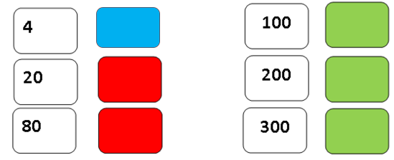

¿Si ese número es 4 entonces es color azul?

Si volteas la tarjeta es de color azul es correcta tu respuesta.

¡Sí!

Ahora a jugar, (saca de 5 a 6 cartas para jugar y acomodarlas). Para continuar el juego.

Ayudarás a Eduardo a comprar en la tienda de Don Simón zanahorias para sus conejos.

Pon mucha atención:

Eduardo vive en una granja donde tiene 10 conejos a los cuales les da 1 zanahoria por día, su mamá lo mando al mercado a el puesto de Don Simón para comprar 300 zanahorias por mayoreo.

Don Simón le menciona que vende tres tipos diferentes de cajas.

Chica que tiene 30 zanahorias.
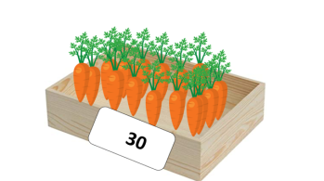

Mediana que tiene 50 zanahorias.
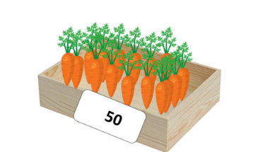

Grande que tiene 70 zanahorias.
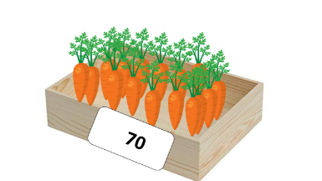
¿Cómo sabremos cuántas cajas y de qué tamaño tiene que pedir Eduardo?

Primero debes poner los datos.

Los datos son las cajas y las 300 zanahorias que necesita comprar Eduardo.

Es importante colocar las cajas, la caja chica tiene 30 zanahorias, la mediana tiene 50 zanahorias y la grande con 70 zanahorias.

Y Eduardo necesita comprar 300 zanahorias.

Así que vamos a ver, si sumamos 1 caja grande que tiene 70, más una mediana que tiene 50, nos da 120 zanahorias.

Y Aún faltan muchas para las 300 zanahorias, así que agreguemos una caja chica.

120 las 30 de la caja chica nos da 150 zanahorias, ¿Estás de acuerdo?

Sí, ahora agregas una grande 150 + 70. Da como resultado 220 zanahorias.

Para completar puedes poner otra mediana.

Si colocas otra mediana te dan 270.

Ya casi llegas nada más te faltan 30 para llegar a 300.

¡Ay! Ya sé, ya sé, te falta una caja chica de 30 zanahorias.

Entonces Eduardo debe de pedir a Don Simón 2 cajas grandes, 2 cajas medianas y 2 cajas chicas de zanahorias para así completar las 300 zanahorias que le encargo su mamá.

Has logrado ayudar a Eduardo a comprar las zanahorias para sus conejos.

Ahora, Don Simón tiene que volver a llenar algunas cajas con diferente cantidad de zanahorias y lo ayudaremos lanzando el dado 2 veces sumando las cantidades para cada una de las tres cajas.

El dado contara con las cantidades de 120, 150, 200, 240, 350 y 400 en cada una de sus caras.
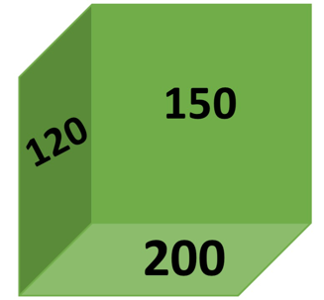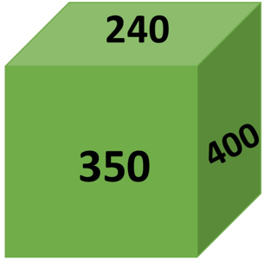

Al lanzar el dado, el resultado que salga en el primero y segundo lanzamiento se sumará.

¿Estás lista y listo? Puedes pedirle a mamá, papá o a alguien que te acompañe a jugar.

Se lanza el dado, en 2 ocasiones. Mientras el otro jugador anota las cantidades resultantes de cada lanzamiento.

Jugador 2, después de anotar las 2 cantidades las suma y genera el resultado para una de las cajas, es decir, han generado otra cantidad posible para una de las otras cajas de Don Simón.

Puedes repetir dicho procedimiento 2 veces más.

Has ayudado a Don Simón a llenar sus nuevas cajas.

Hoy aprendiste a agrupar y desagrupar cantidades para profundizar y afirmar la comprensión del sistema de numeración decimal y de su representación simbólica.

Aprendiste jugando, recuerda que puedes lograr lo que te propongas si te diviertes un poco.

Si te es posible consulta otros libros y comenta el tema de hoy con tu familia.

¡Buen trabajo!

Gracias por tu esfuerzo.

Para saber más:
Lecturas

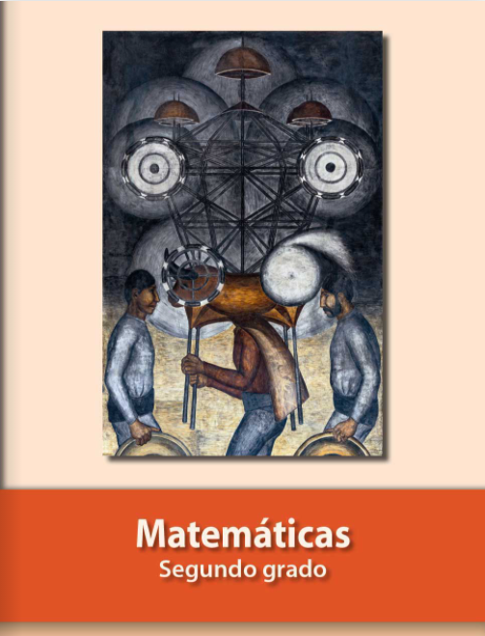
https://libros.conaliteg.gob.mx/P2MAA.htm

